**OS LAB TASK 05**

**MOHAMMAD BASIL ALI KHAN**

**20K-0477**

* **Step 1**

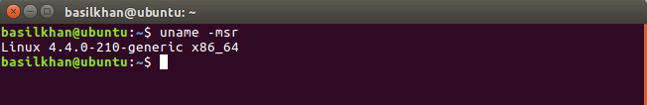

* **Step 2**

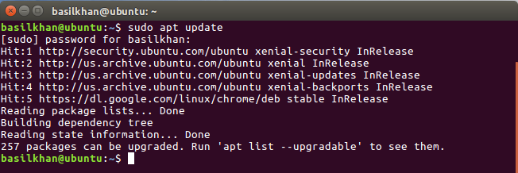

* **Step 3**

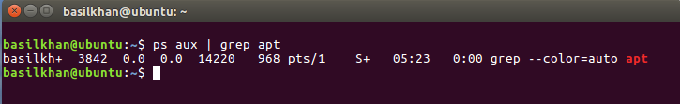

* **Step 4**

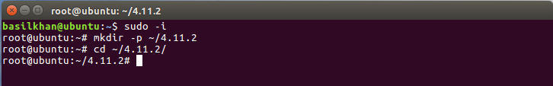

* **Step 5**

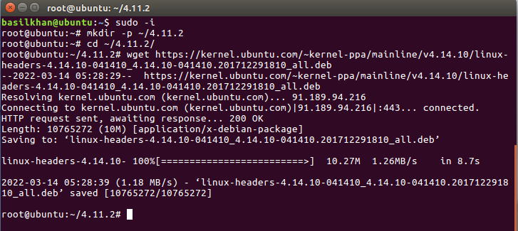

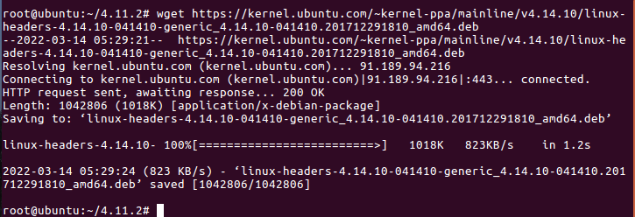

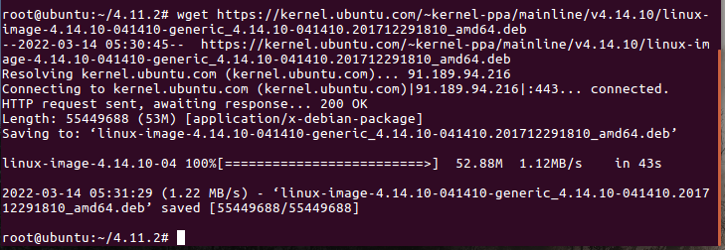

* **Step 6**

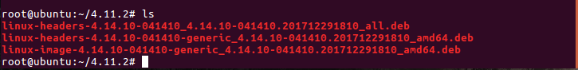

* **Step 7**

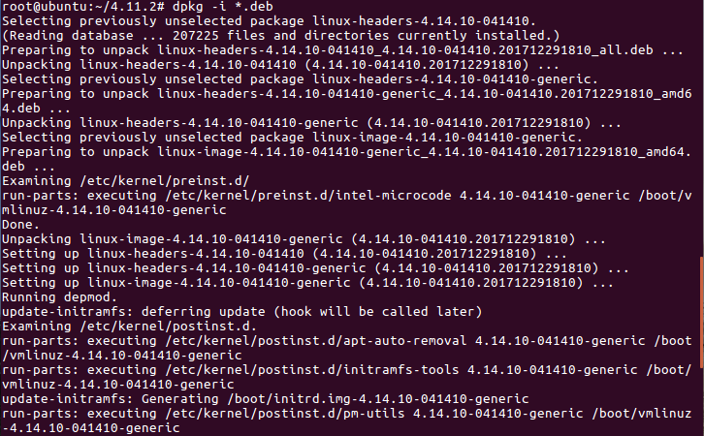

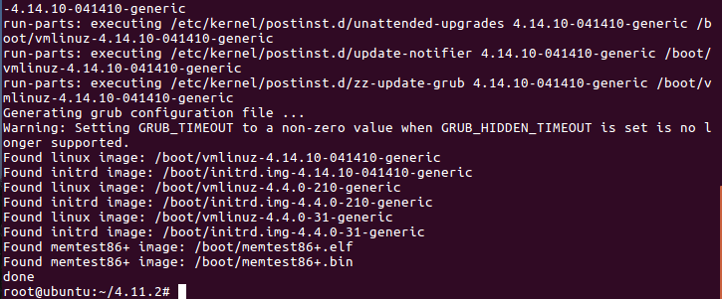

* **Step 8**

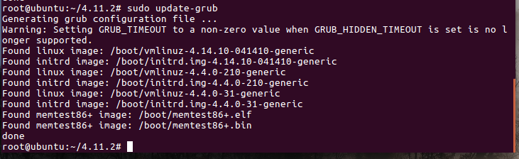

* **Step 9**



* **Step 10**

